**JOBSHEET 2**

**CSS**

*Disusun Untuk Memenuhi Tugas Kuliah*

*Mata Kuliah : Desain dan Pemrograman Website*

**Dosen Pengampu :**

**Wilda Imama Sabilla, S.Kom., M.Kom.**



Disusun oleh :

Rafa Fadil Aras (2341720007)

Kelas : TI-2E

PROGRAM STUDI TEKNIK INFORMATIKA

JURUSAN TEKNOLOGI INFORMASI

POLITEKNIK NEGERI MALANG

TAHUN 2024

* **PRAKTIKUM BAGIAN 1 : Menghubungkan HTML dengan CSS**
* **Kode program**

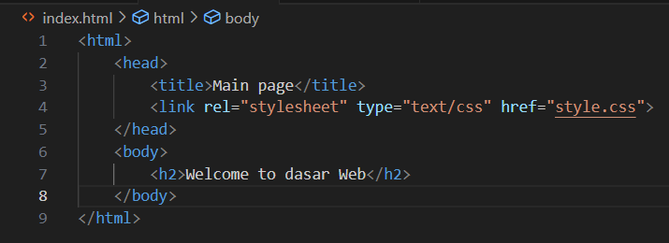

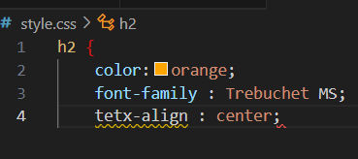

* **PRAKTIKUM BAGIAN 2 : Penggunaan Div**
* **Kode program**

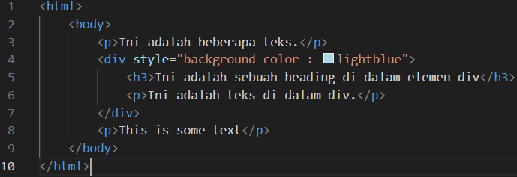

* **Output**

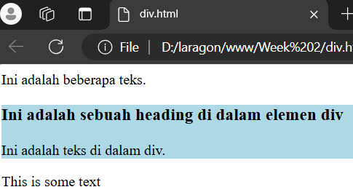

1. Div adalah bagian dalam dokumen HTML yang digunakan sebagai wadah untuk elemen lainnya, atau merujuk pada “division” yang merupakan pembagian dalam koteks permograman.

* **PRAKTIKUM BAGIAN 3 : Mengenal kelas da id dalam HTML**
* **Kode program**

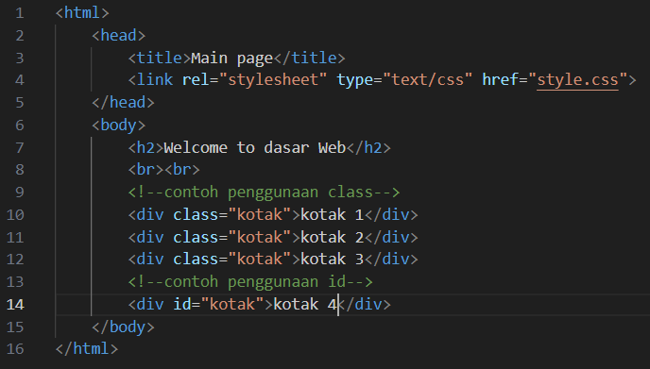

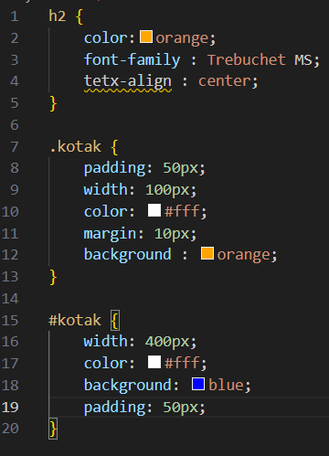

* **Output**

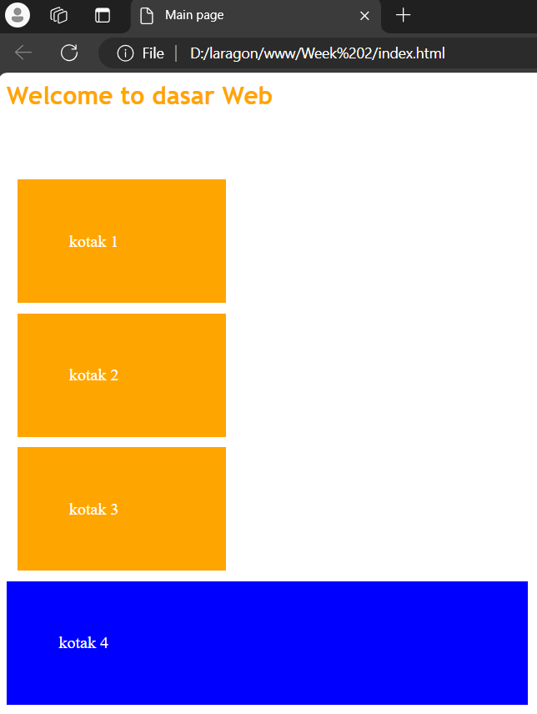

1. Penggunaan class dan id di index.html adalah sebagai penanda pada html dan untuk pemilihan elemen saat akan diterapkan CSS. Class dipanggil pada css menggunakan tanda titik, sedangkan id dengan tanda pagar. Class dapat diberikan pada banyak elemen html da dipanggil sekaligus, sedangkan id hanya bekerja pada satu penandaan saja.

* **PRAKTIKUM BAGIAN 4 : Mengubah latar belakang halaman web dengan CSS**
* **Kode program**

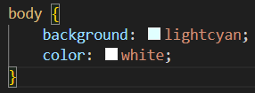

* **Output**

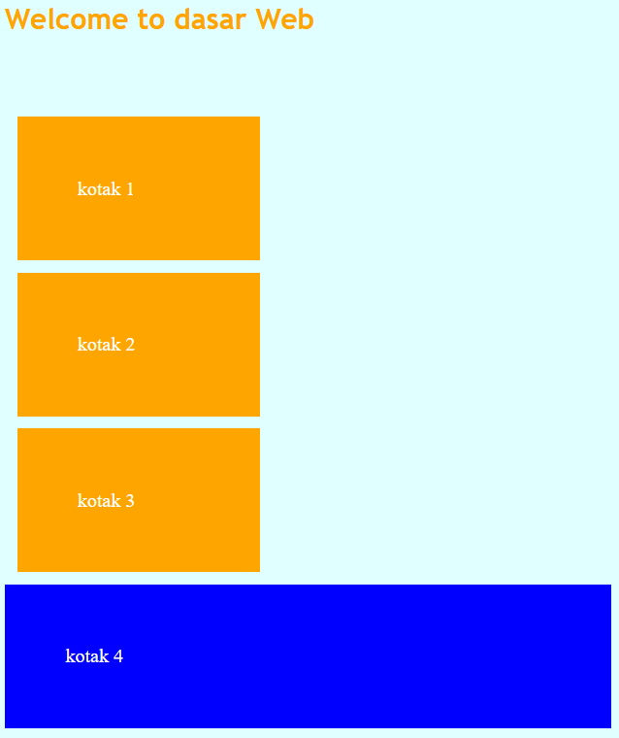

1. Background pada seluruh halaman web berubah menjadi warna lightcyan, dan teks yang ada pada elemen body berubah menjadi warna putih.

* **PRAKTIKUM BAGIAN 5 : Menggunakan gambar untuk latar belakang**
* **Kode program**

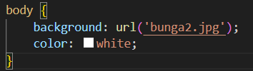

* **Output**

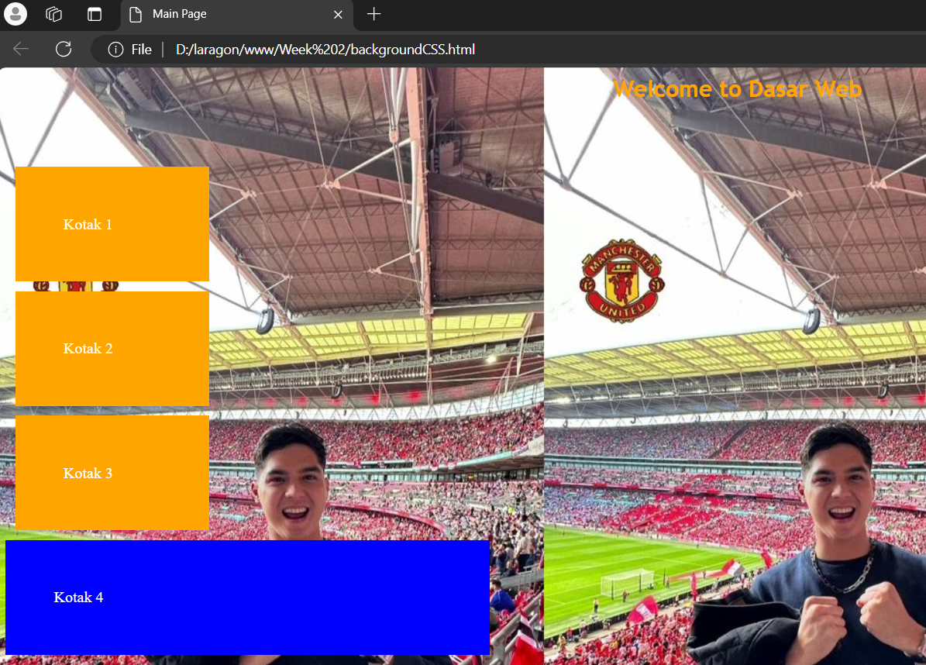

1. Gambar yang telah dipilih pada code akan digunakan sebagai latar belakang pada seluruh halaman web, dan semua teks yang ada di elemen body akan diubah menjadi warna putih.

* **Kode program**

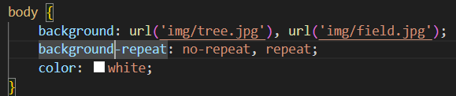

* **Output**

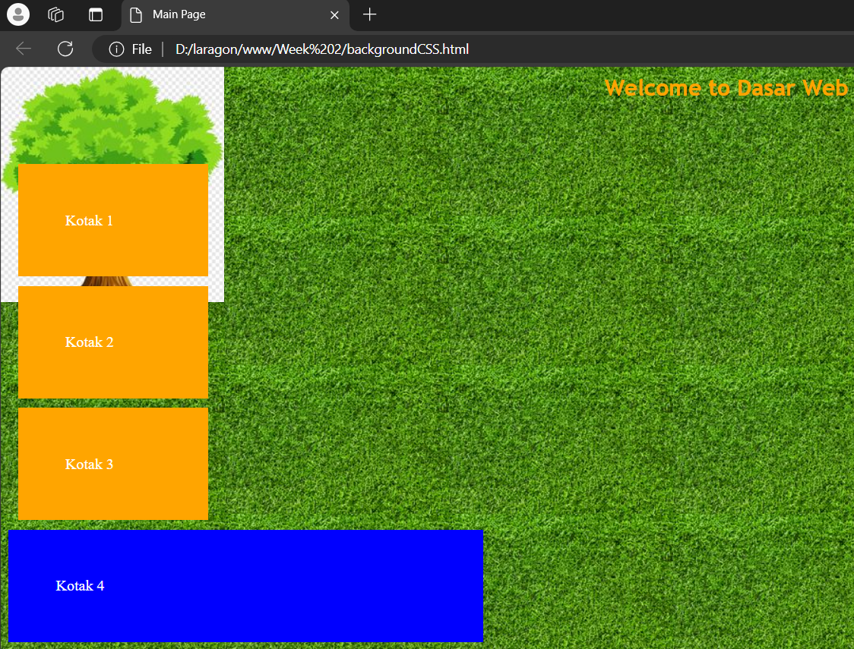

1. Hasil yang muncul pada halaman web adalah untuk gambar pertama (tree.jpg) akan ditampilkan satu kali (tidak diulang/no-repeat) dan ditempatkan diatas gambar kedua, sedangkan gambar kedua (field.jpg) diulang secara horizontal dan vertical (repeat) untuk mengisi seluruh area sisa di belakang gambar pertama.

* **PRAKTIKUM BAGIAN 6: Margin dan Padding pada CSS**

**Margin**

* **Kode program**

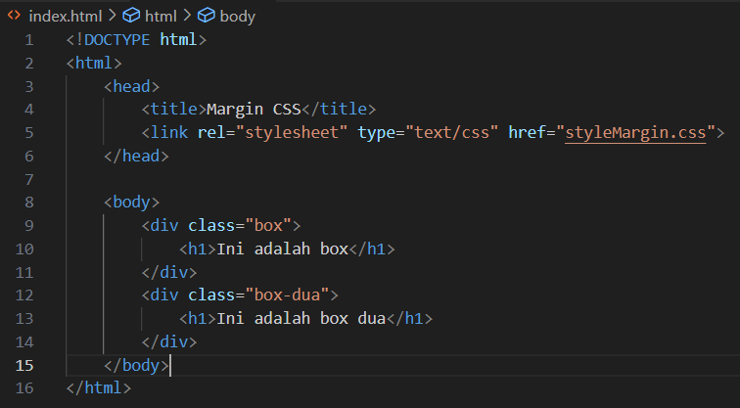

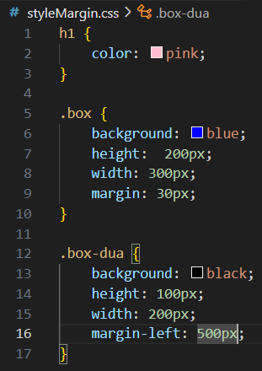

* **Output**

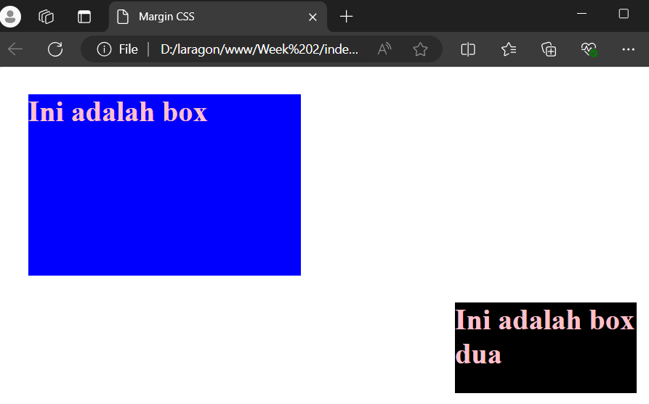

1. Hasil dari kode program tersebut adalah pada halaman web ada dua kotak, kotak pertama berwarna biru dan kotak kedua berwarna hitam dengan isi teks berwarna pink da ukuran yang sesuai dengan yang telah dituliskan dalam kode.

* **Kode program (margin diubah menjadi 300px)**



* **Output**

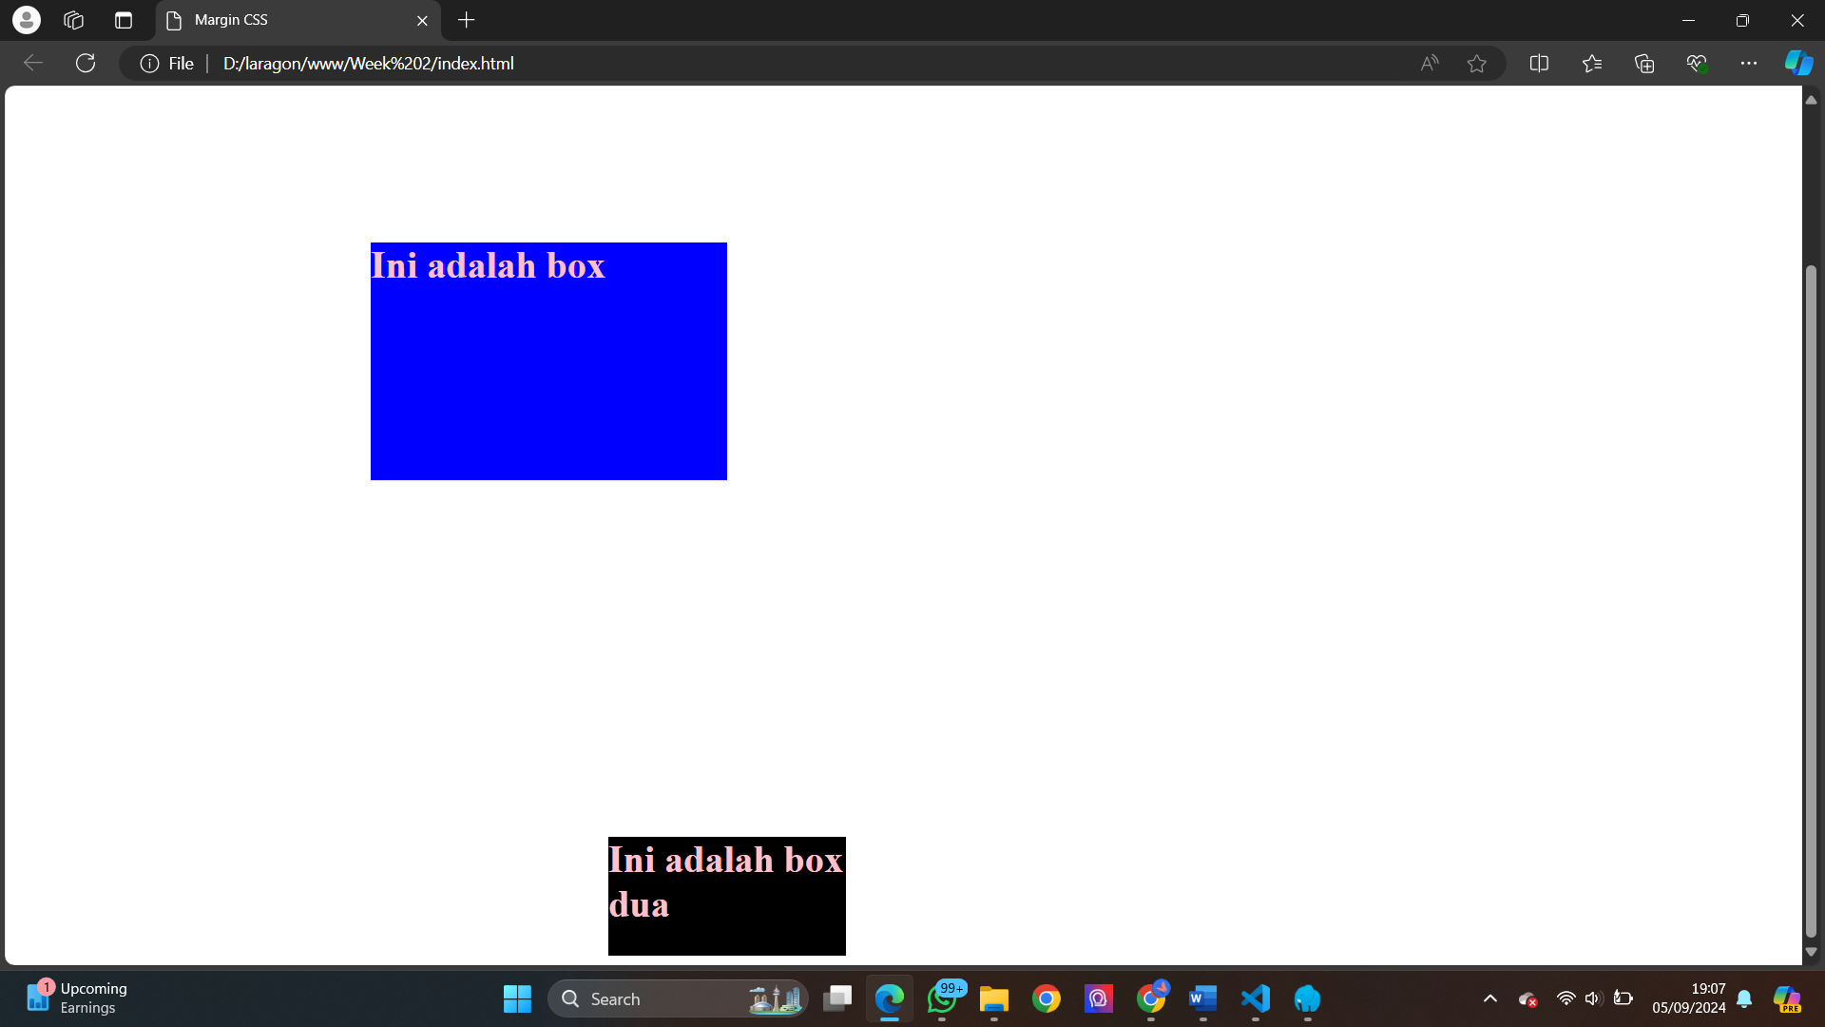

1. Setelah margin pada .box diubah menjadi 300px maka tampilkan akan berubah dengan elemen pertama / kotak pertama akan terlihat lebih jauh dari elemen lain karena ada jarak 300px di semua sisi nya baik itu atas, bawah, kiri atau kanan.

**Padding**

* **Kode program**

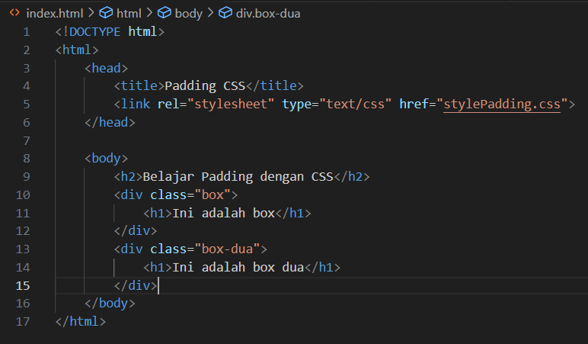

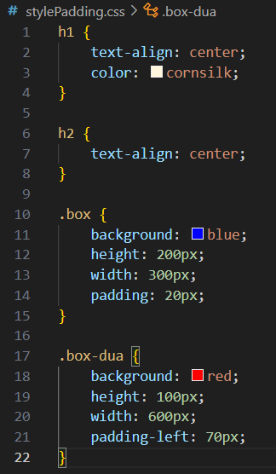

* **Output**

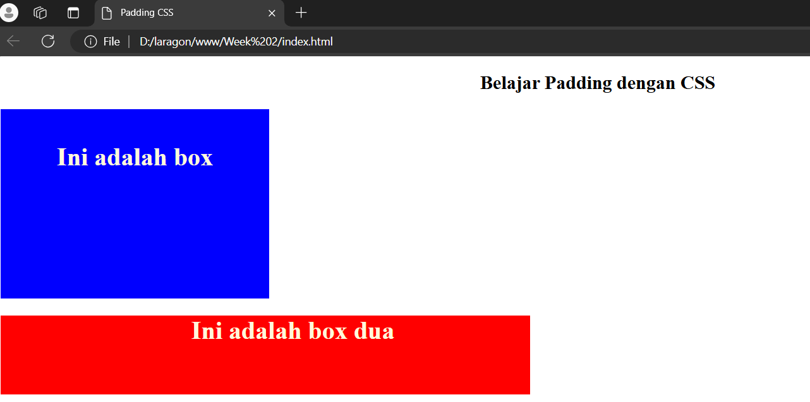

1. Kode program diatas akan menghasilkan halaman web dengan judul halaman “Padding CSS” , lalu teks “Belajar Padding dengan CSS” ada di tengah atas halaman, serta dua kotak berisi teks dengan kotak pertama berukuran 300px x 200px berlatar belakang biru, teks ditengah dan padding 20px diantara teks dan tepi kotak sedangkan kotak kedua berukuran 600px x 100px dengan latar belakang merah, teks ditengah dan teks digeser ke kanan karena padding 70px dari sisi kiri.

* **Kode program (nilai padding diubah menjadi 200px)**



* **Output**

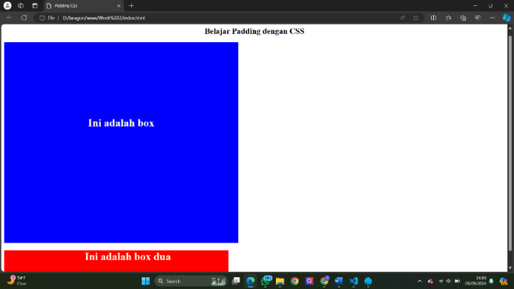

1. Besar padding pada kotak pertama akan berubah sebesar

* **PRAKTIKUM BAGIAN 7 : Pengaturan Font di CSS**
* **Kode program**

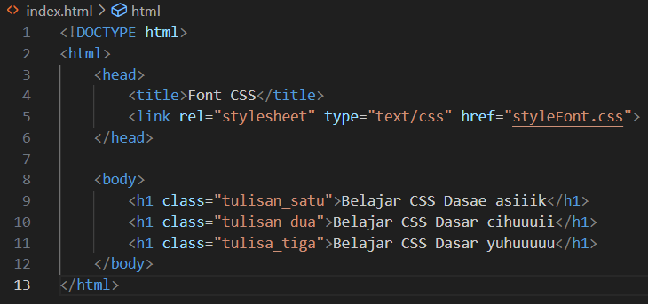

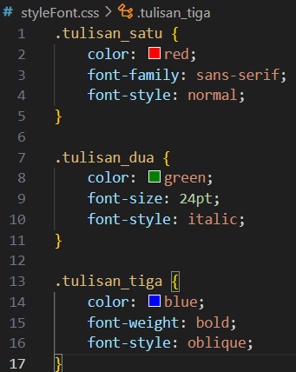

* **Output**

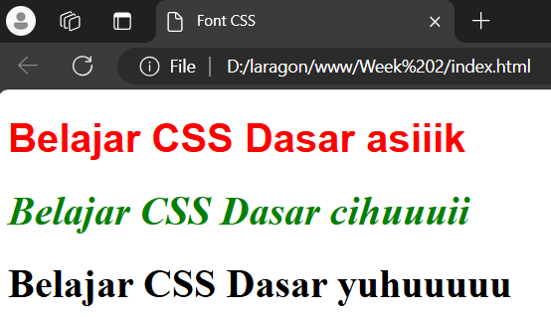

1. Halaman web akan menampilkan teks dengan beberapa jenis font dan beserta pengaturan warna dan style nya.

* **PRAKTIKUM BAGIAN 8 : Menyiapkan Hyperlink dengan CSS**
* **Kode program**

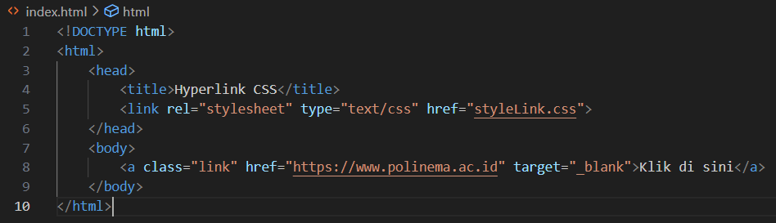

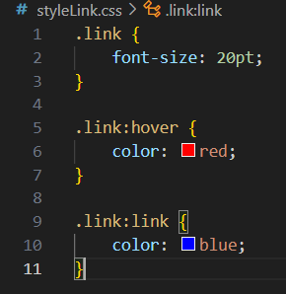

* **Output**

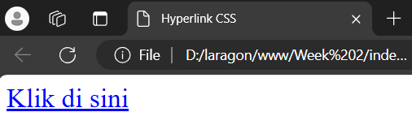

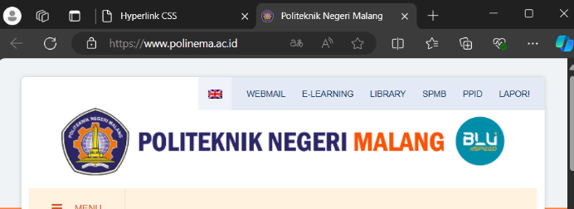

1. Halaman web akan menampilkan sebuah tulisan yang jika di klik maka akan mengunjungi ke situs web yang telah diatur pada kode program, dengan pengaturan warna teks biru dan berubah menjadi warna merah jika krusor diarahkan pada teks tersebut.

* **Kode program (mengubah warna tautan setelah dikunjungi)**

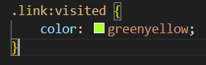

* **Output**

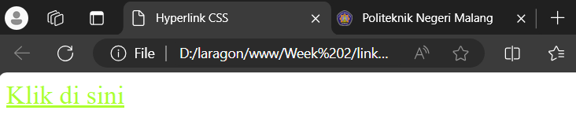

1. Dengan penambahan kode program tersebut, maka link yang telah dikunjungi akan berubah dari warna biru menjadi greenyeellow.

* **PRAKTIKUM BAGIAN 9 : Memformat Teks dengan CSS**
* **Kode program**

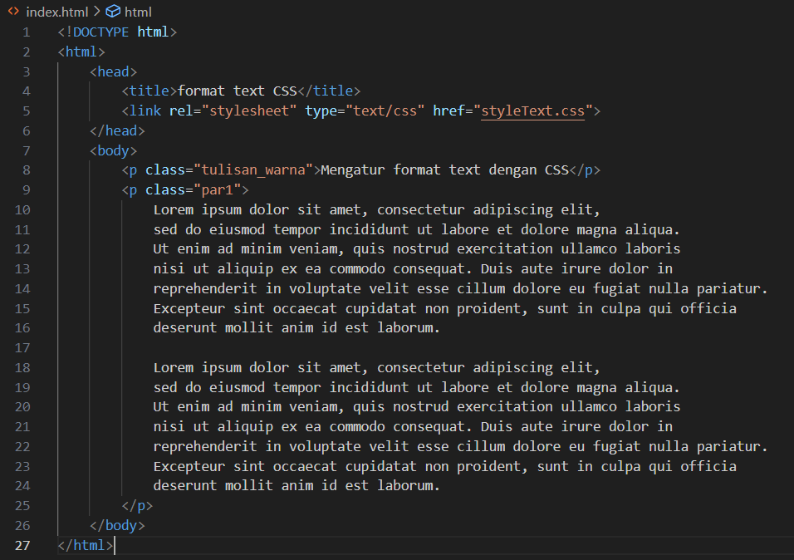

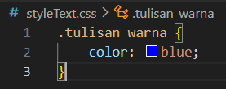

* **Output**

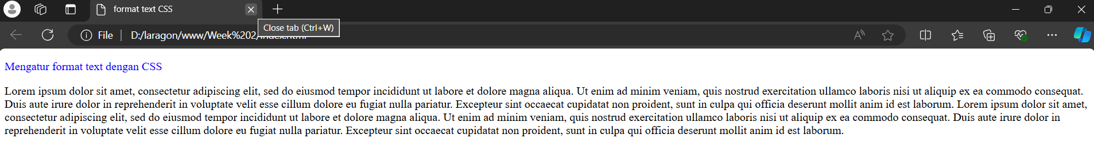

1. Paragraph akan ditampilkan pada halaman web dengan pengaturan warna pada teks Mengatur format text dengan CSS yaitu warna biru.

* **Kode program**

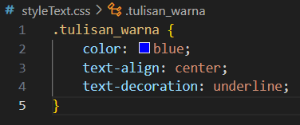

* **Output**

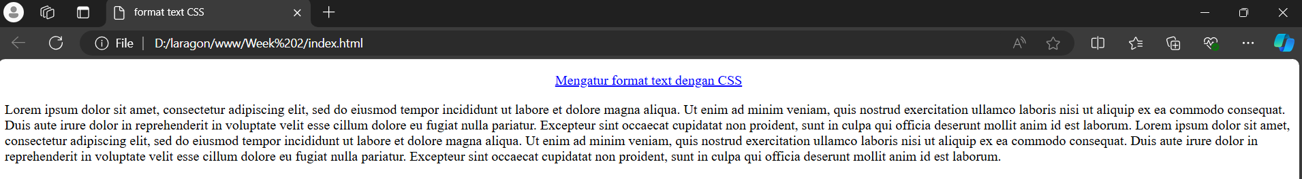

1. Teks akan berubah posisi menjadi di tengah halaman web.

* **Kode program**

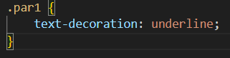

* **Output**

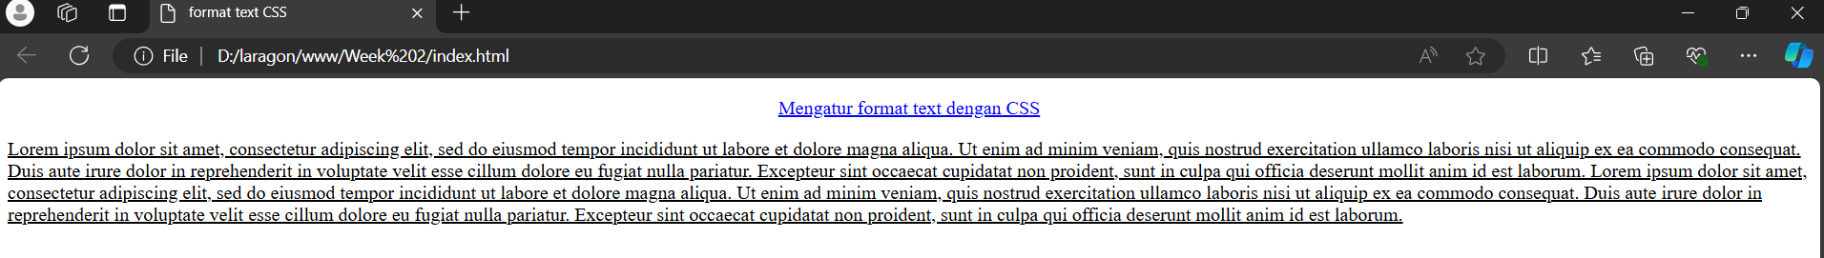

1. Kode program tersebut menambahkan garis bawah pada teks paragraph

* **Kode program**

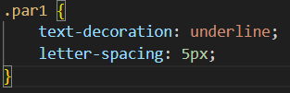

* **Output**

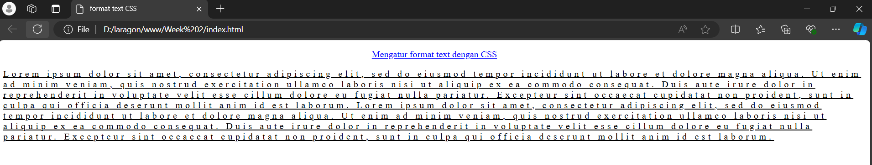

1. Jarak spasi antar karakter dalam berubah menjadi berjarak sebesar 5px.

* **PRAKTIKUM BAGIAN 10 : Mengenal Posisi CSS**
* **Kode program**

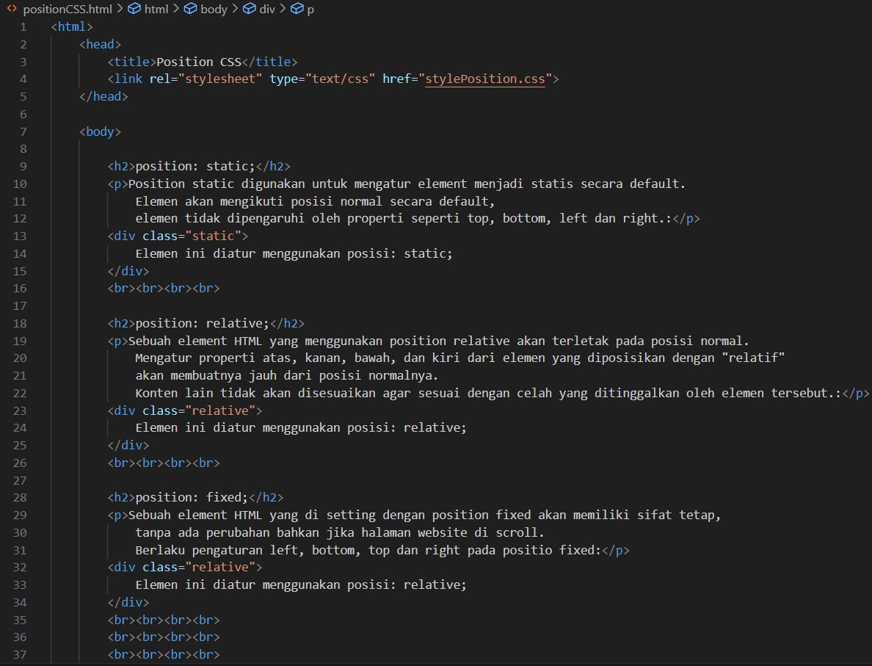

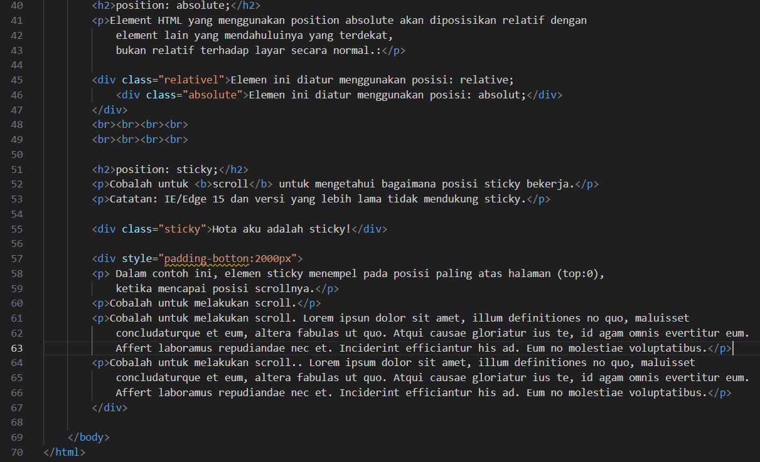

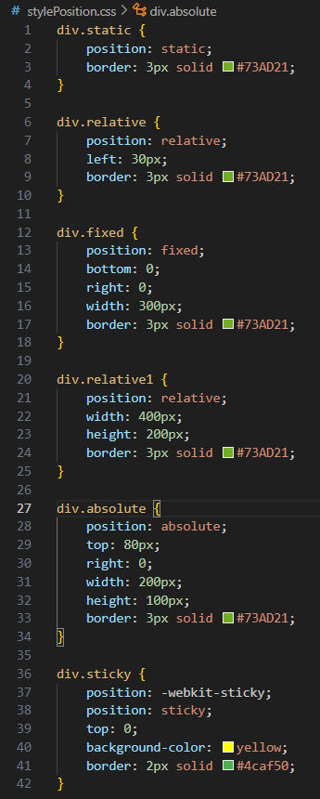

* **Output**

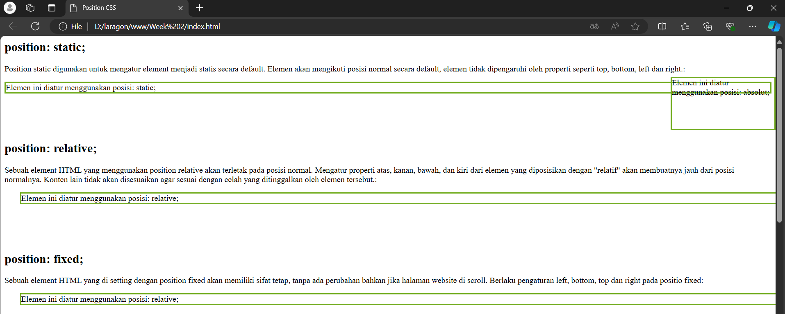

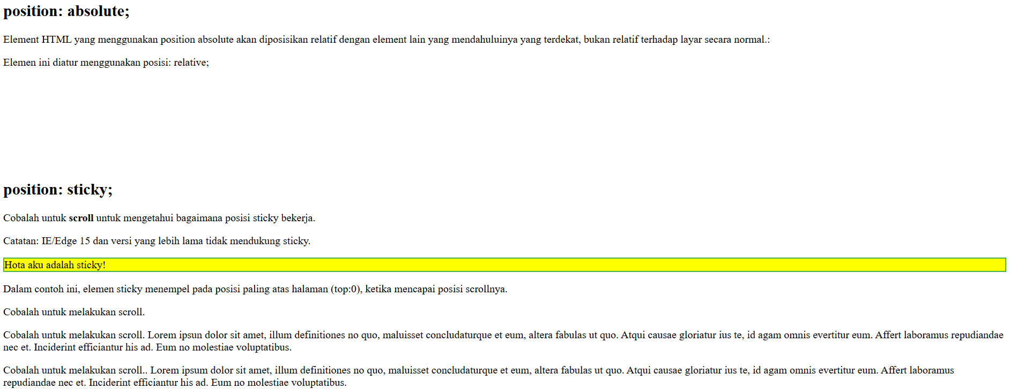

1. Berdasarkan kode HTML dan CSS tersebut hasil tampilan yang muncul pada halaman web adalah menunjukkan berbagai elemen berdasarkan jenis posisi yang digunakan. Posisi static, akan menampilkan sebuah kotak dengan border hijau tanpa pergeseran posisi. Posisi relative bergeser 30px ke kanan dan dengan border hijau. Posisi fixed, diterapkan pada elemen dan elemen tersebut akan terkunci pada posisinya, tidak akan berubah posisi walaupun halaman di scroll. Posisi absolute akan diposisikan relative terhadap elemen induknya dan elemen digeser ke bawah 80px dan melekat ke sisi kanan. Posisi sticky, akan menempel pada bagia atas halaman ketika halaman di scroll, menampilkan elemen kotak dengan latar belakang kuning.

* **PRAKTIKUM BAGIAN 11 : Menggunakan Float**
* **Kode program**

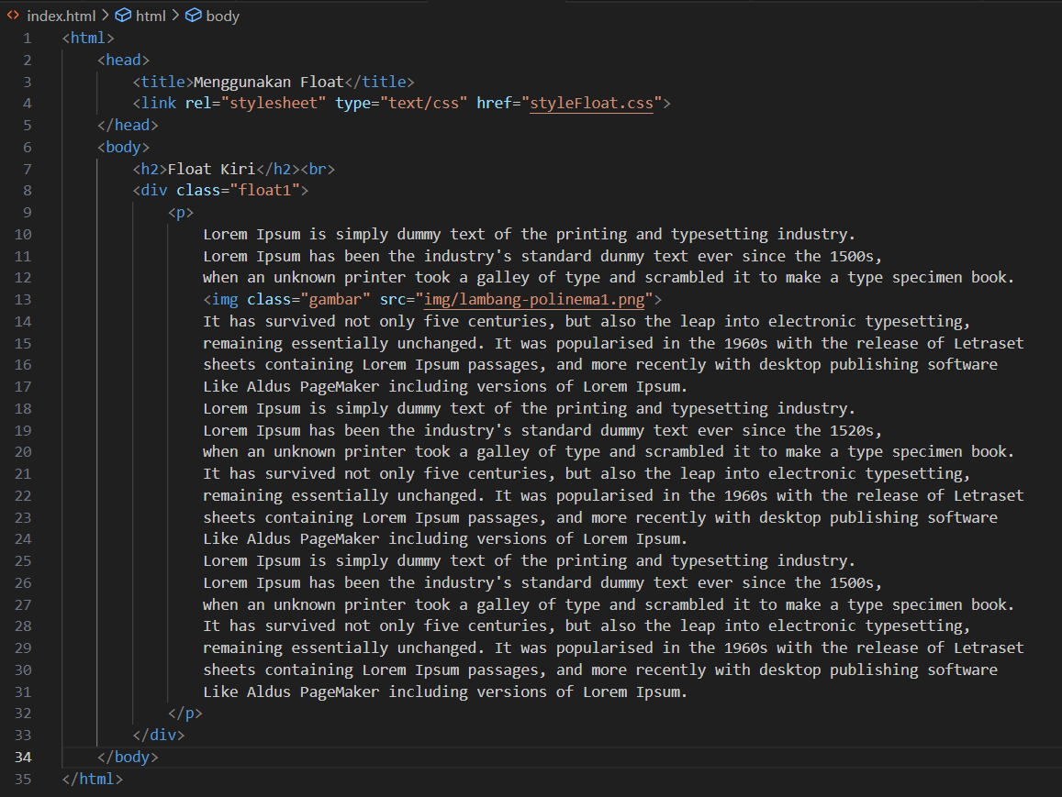

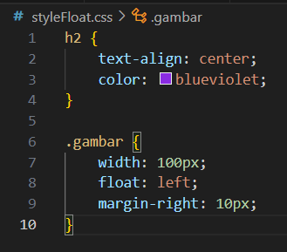

* **Output**

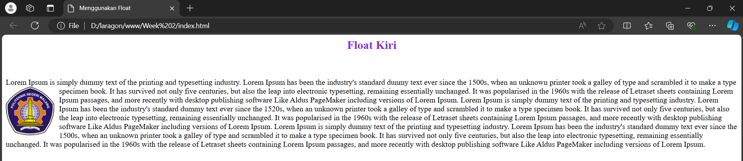

1. Tampilan pada halaman web akan menampilkan sebuah paragraph dengan gambar yang ditampilkan di sebelah kiri diikuti teks yang membalut di sebelah kanan dan bawah gambar.

* **PRAKTIKUM BAGIAN 12 : Tata Letak CSS**
* **Kode program**

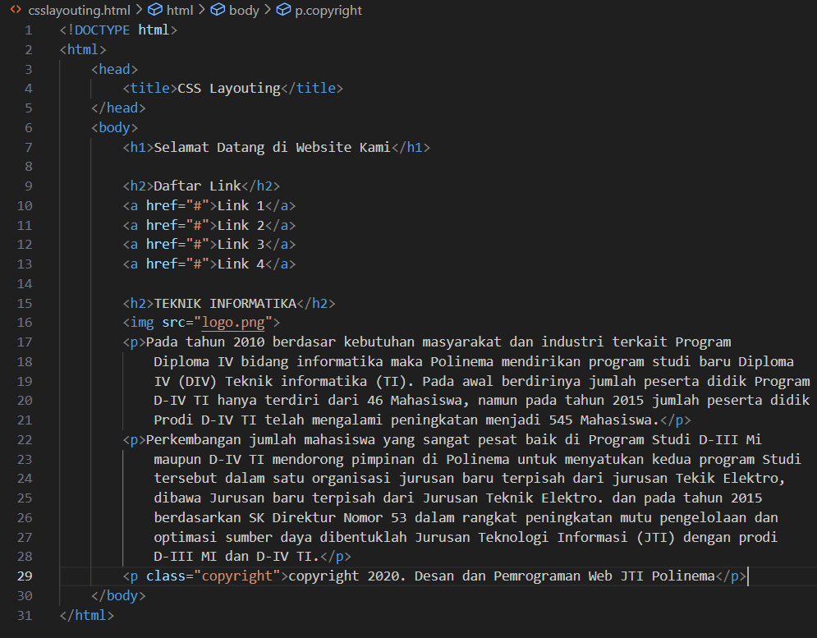

* **Output**

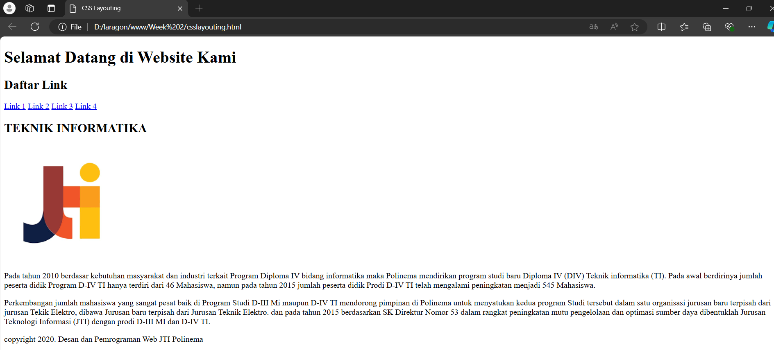

* **Kode program**

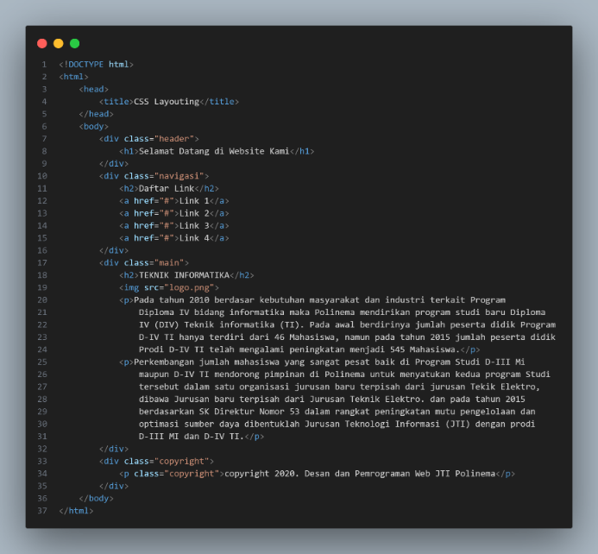

* **Output**

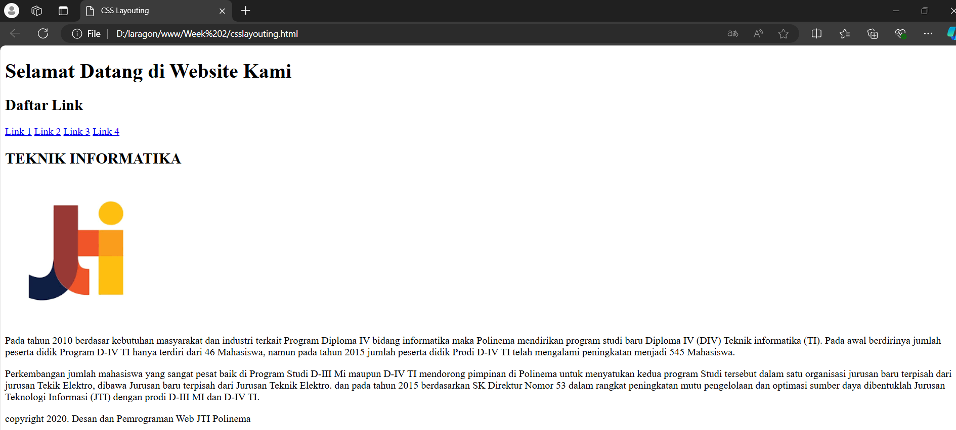

1. Tampilan yang dihasilkan sama saja.

* **Kode program**

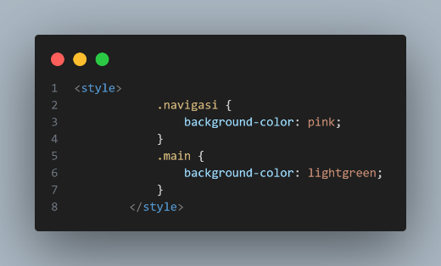

* **Output**

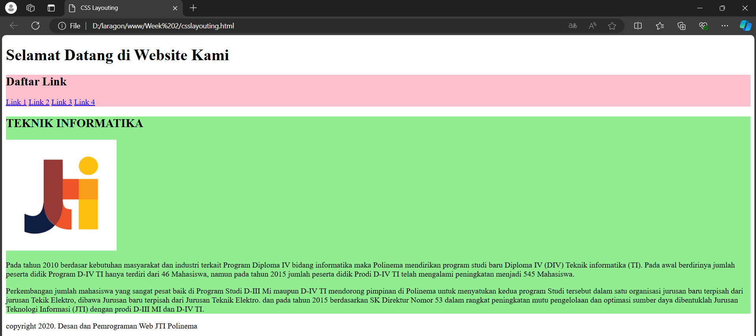

1. Dengan penambahan kode program tersebut, maka untuk teks pada class navigasi dan main akan ada background dengan warna yang sesuai dengan kode.

* **PRAKTIKUM BAGIAN 13 : Tampilan Sebaris**
* **Kode program**

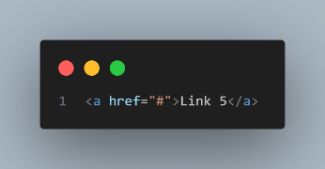

* **Output**

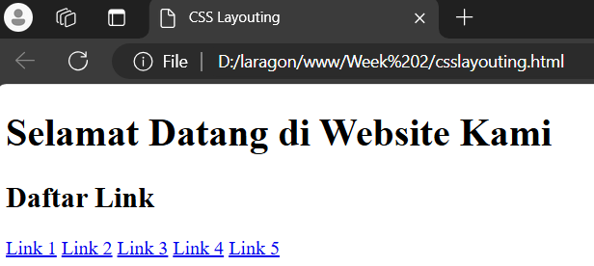

1. Jumlah link bertambah menjadi 5.

* **PRAKTIKUM BAGIAN 14 : Tampilan blok sebaris**
* **Kode program**

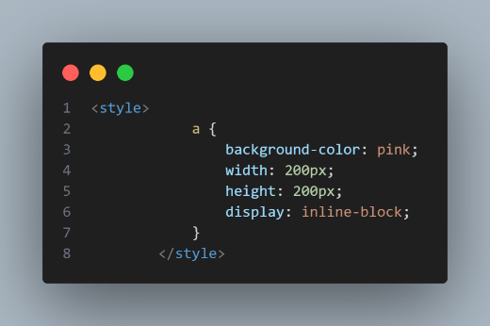

* **Output**

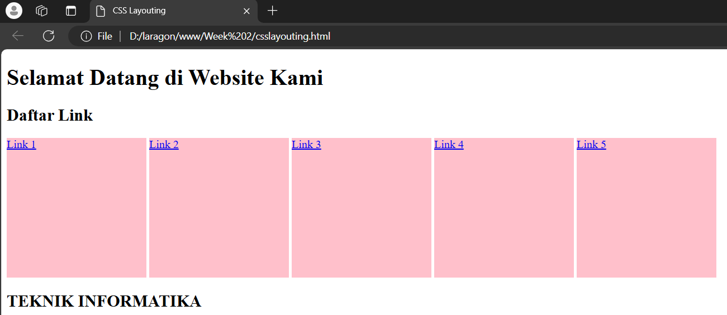

1. Pada setiap link diberikan tampilan blok dengan background dan ukuran sesuai dengan kode.

* **PRAKTIKUM BAGIAN 15 : Display Block**
* **Kode program**

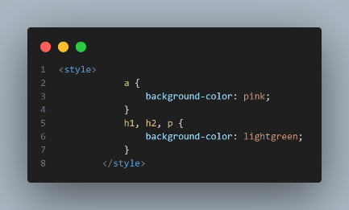

* **Output**

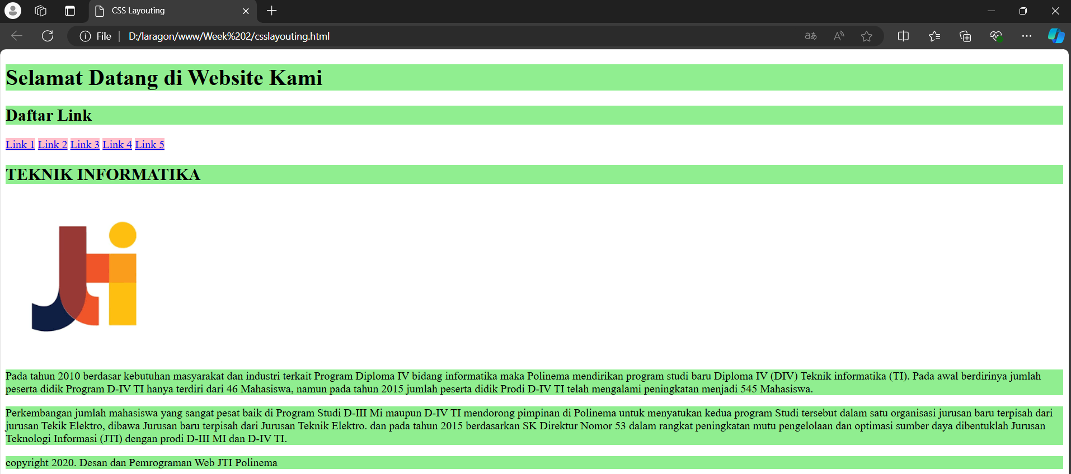

1. Setiap baris teks pada class main akan diberikan background berwarna hijau muda.

* **Kode program**

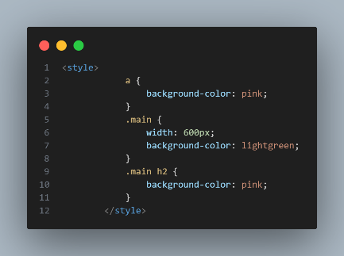

* **Output**

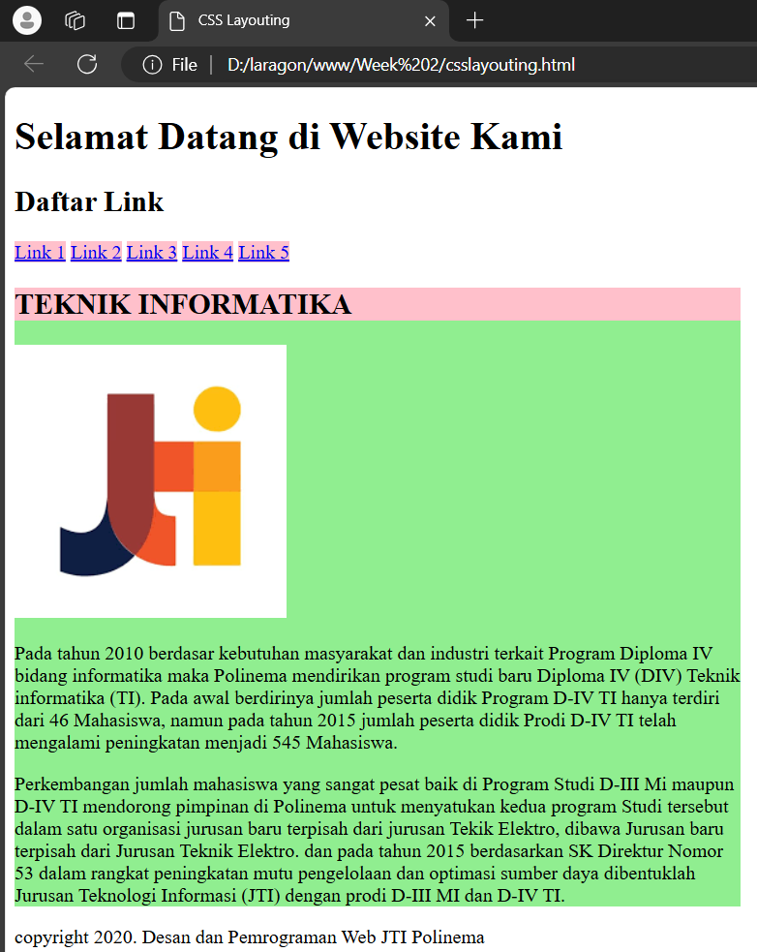

1. Teks dalam class main akan menampilkan sebuah area dengan lebar tetap 600px dan latar belakang berwarna hijau tua dengan heading berwarna pink.

* **PRAKTIKUM BAGIAN 16 : Model kotak : Margin**
* **Kode program**

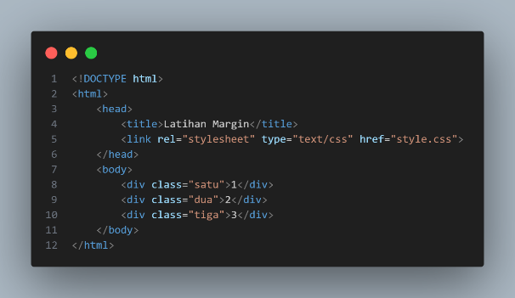

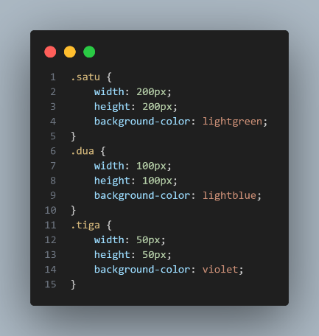

* **Output**

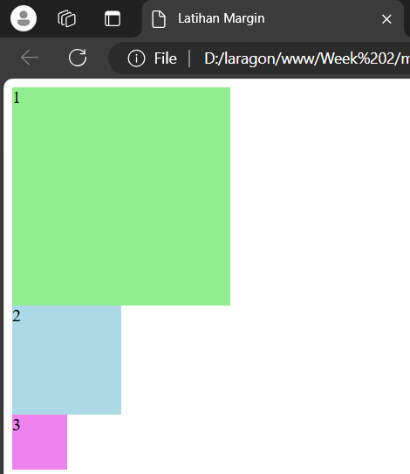

1. Kotak satu ditampilkan sebuah kotak dengan ukuran 200px dan latar belakang berwarna hijau muda. Kotak dua ditampilkan sebuah kotak dengan ukuran 100px dan latar belakang berwarna biru muda. Kotak tiga ditampilkan sebuah kotak dengan ukuran 50px dan latar belakang berwarna ungu. Ketiga elemen tampil sebagai kotak dengan ukuran dan warna latar belakang yang berbeda.

* **Kode program**

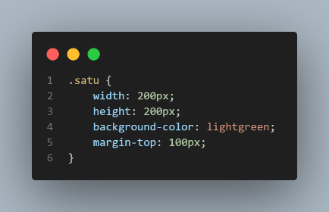

* **Output**

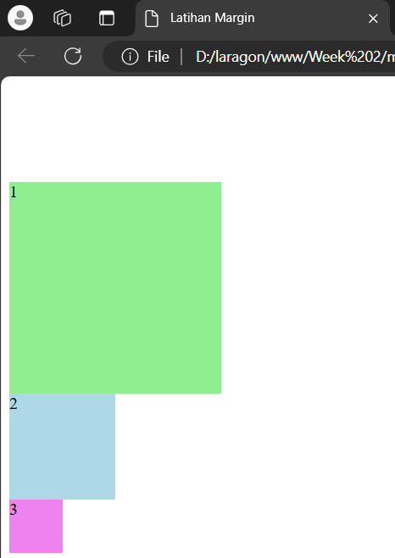

1. Kotak 1 memiliki jarak/margin sebesar 100px dari atas elemen lain diatasnnya.

* **Kode program**

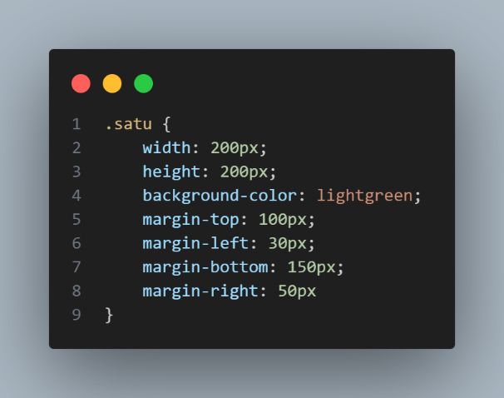

* **Output**

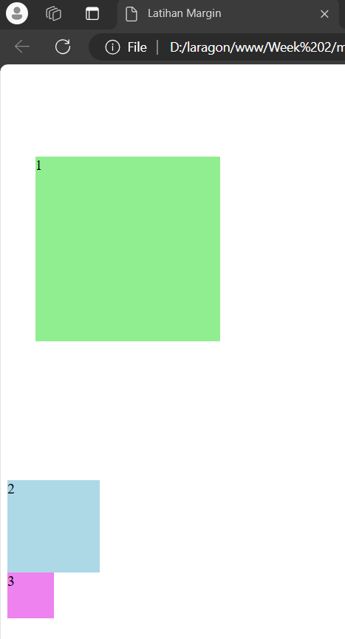

1. Kotak 1 memiliki jarak/margin di sekelilingnya (atas, bawah, kiri dan kanan) elemen lainnya.

* **PRAKTIKUM BAGIAN 17 : Flex Box**
* **Kode program**

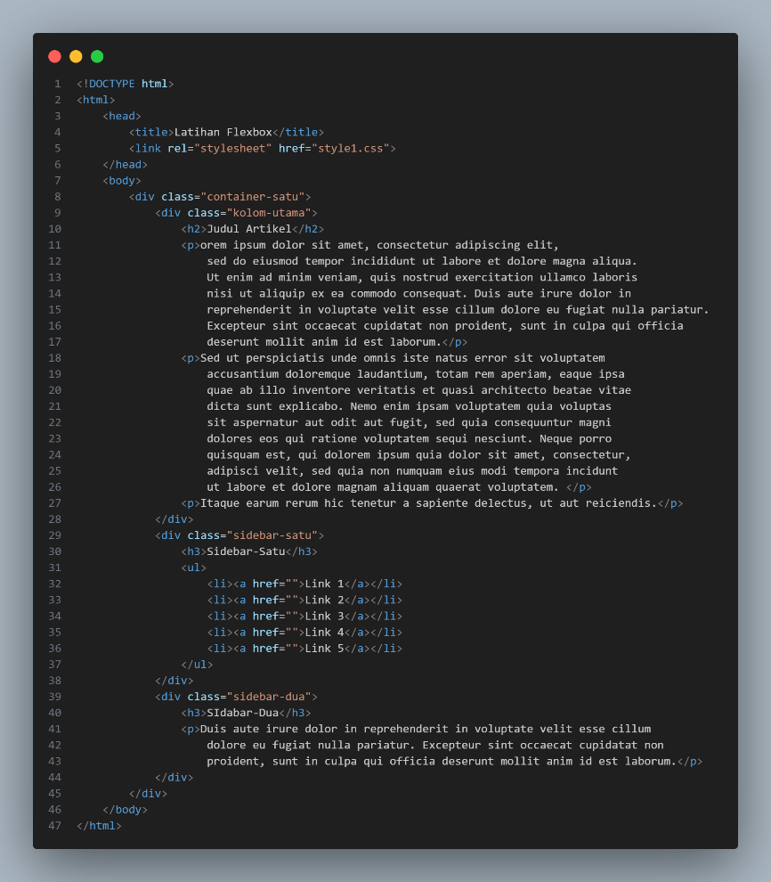

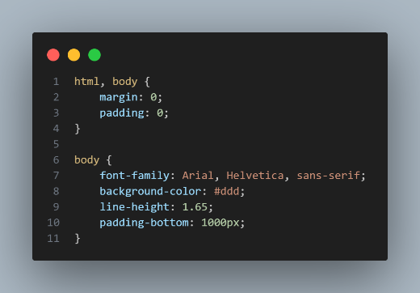

* **Output**

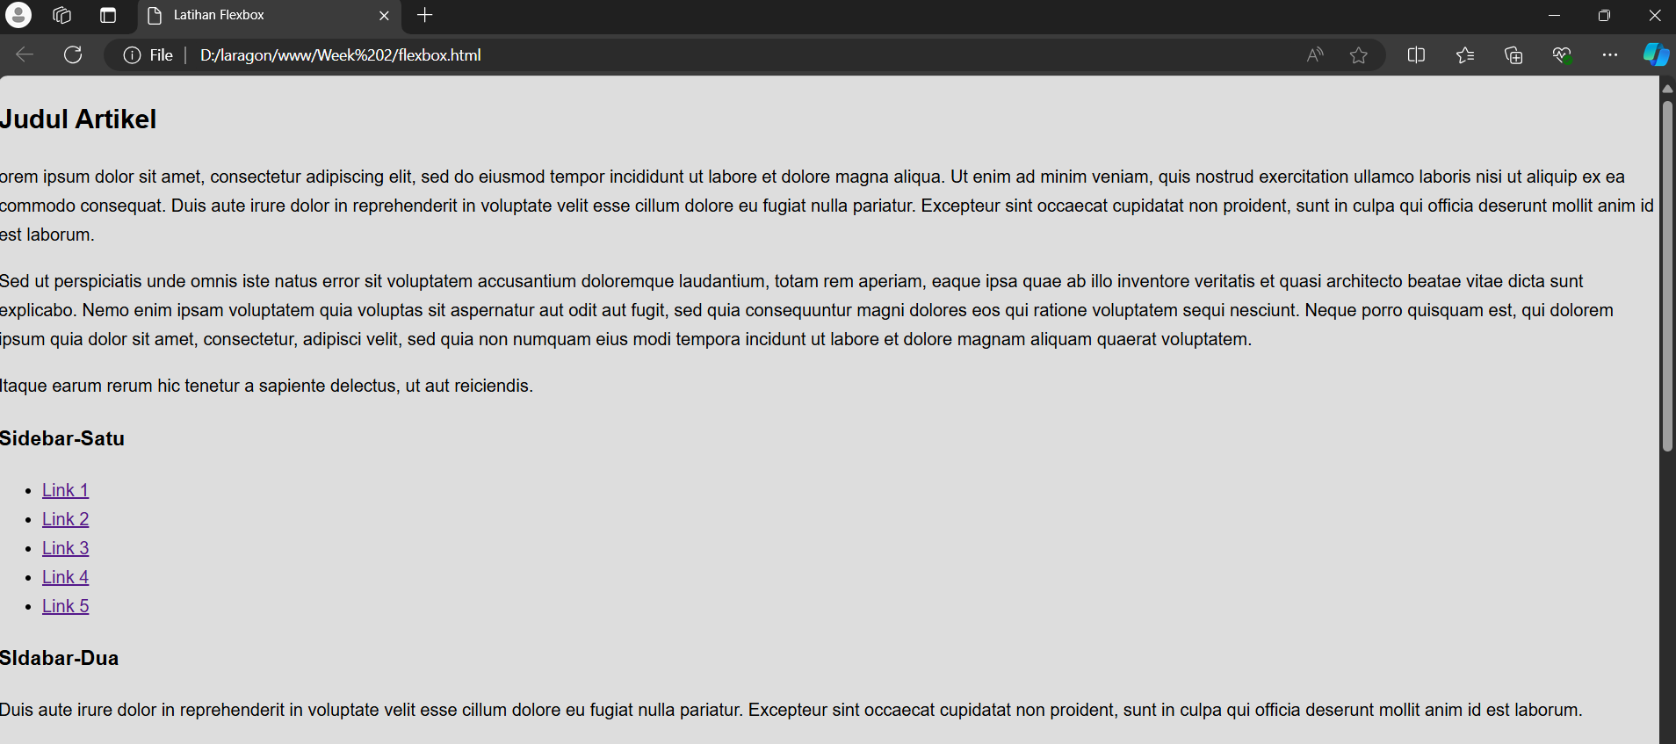

1. Web akan ditampilkan dengan seluruh halaman memiliki warna background abu-abu muda. Terdapat juga judul artikel dan kolom utama yang berisi teks / paragraph serta sidebar satu untuk daftar link dan sidebar dua dengan teks singkat.

* **Kode program**

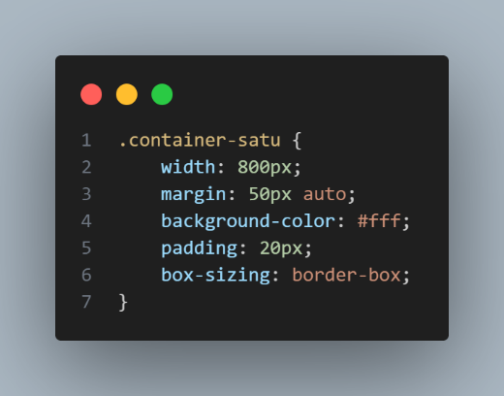

* **Output**

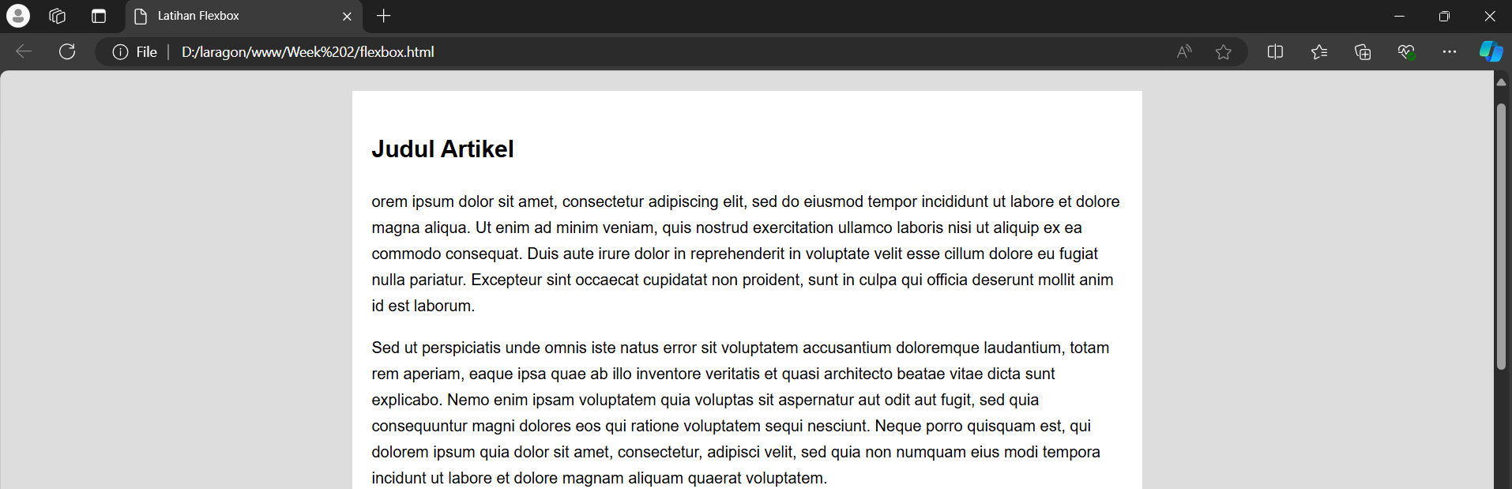

1. Adanya penambahan elemen kotak berukuran 800px dan terpusat secara horizontal di dalam container induknya dengan background berwarna putih dan juga ada ruang di antara tepi konten dan tepi dalam kotak sebesar 20px (padding).

* **Kode program**

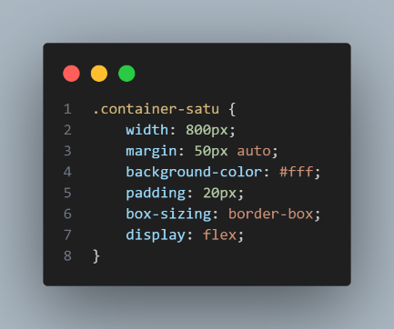

* **Output**

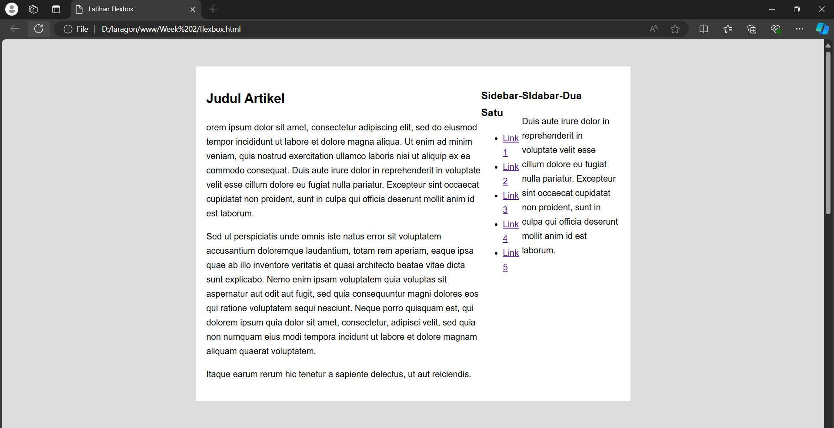

1. Penambahan property display: flex; akan mengubah elemen yang ada di dalam kotak yang disusun sesuai dengan kode.

* **PRAKTIKUM BAGIAN 18 : Grid CSS**
* **Kode program**

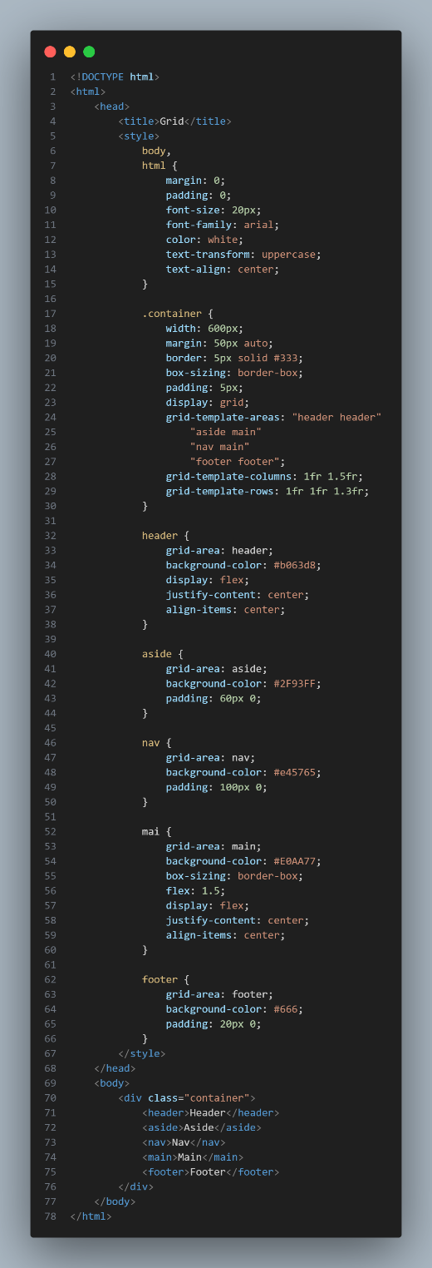

* **Output**

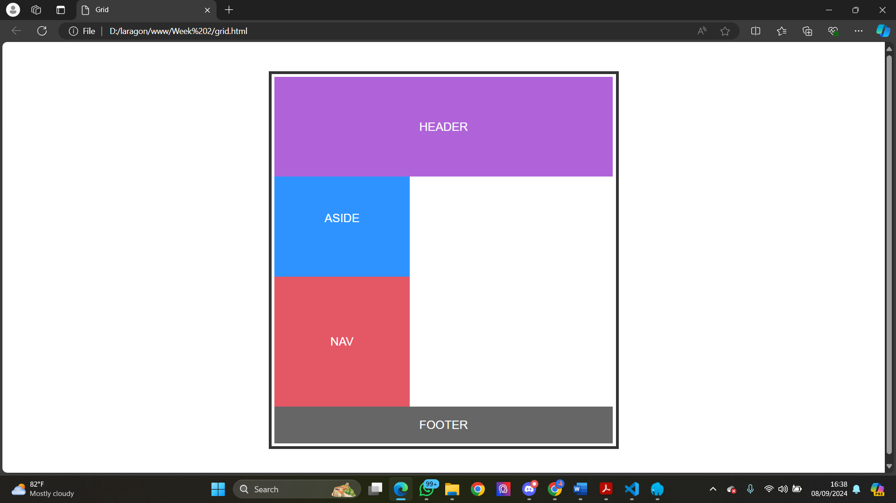

1. Hasil tampilan pada halaman web adalah layout dengan 5 bagian (header, aside, nav, main, dan footer) yang disusun dengan css grid. Masing-masing elemen juga diberi warna background yang berbeda.

* **TUGAS**
* **Kode program**

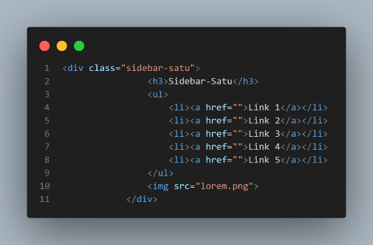

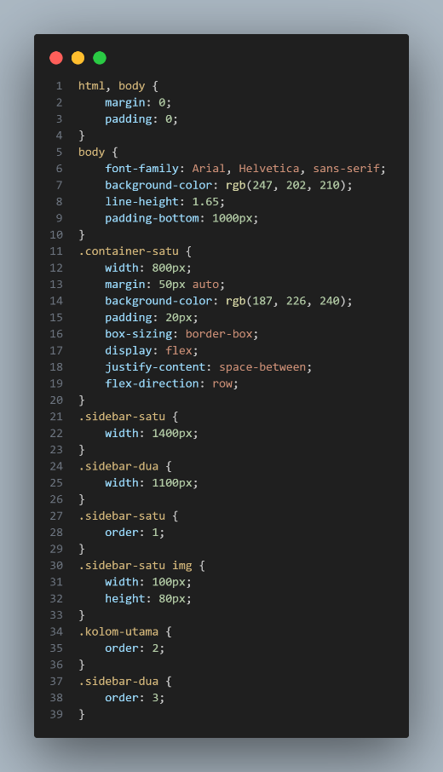

* **Output**

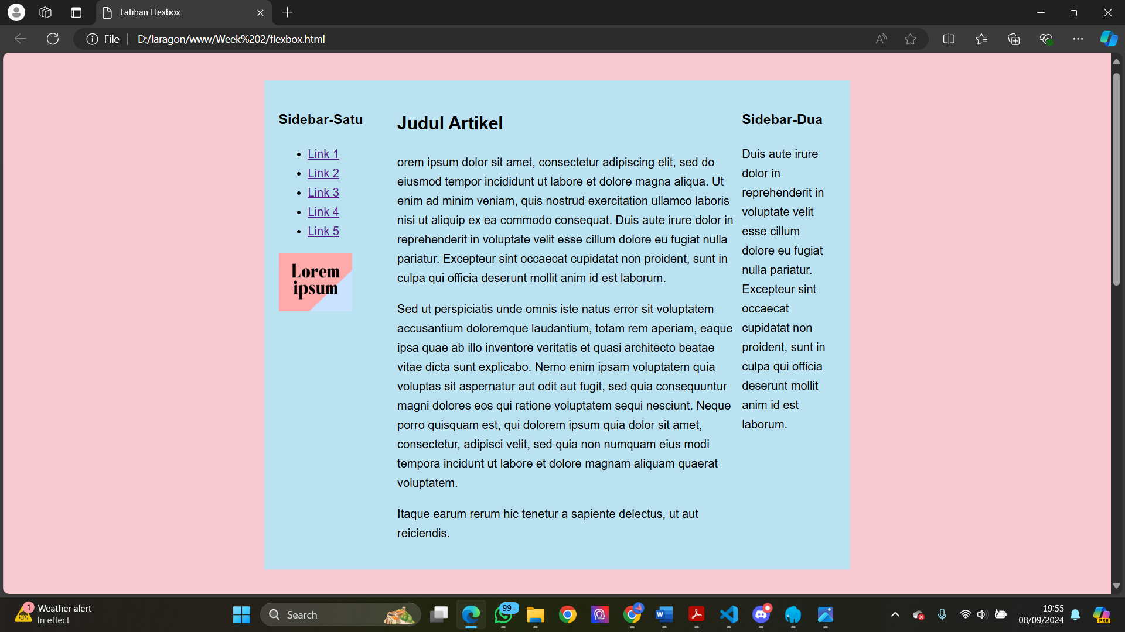

Link Github : <https://github.com/RafaFadilAras/Desain-Pemrograman-Web/tree/main/Week%202>